Мастер-класс
нетрадиционная техника «обрывная аппликация»
в младше-средней группе
на тему: «Осенняя береза».
Воспитателя Роговой Елены Викторовны
МДОУ «Детский сад №2 «Колокольчик»
г.Красный Кут
Саратовской области

Данный мастер-класс предназначен для воспитателей, работающих с детьми разновозрастной группы.
Работая в разновозрастной группе, я стараюсь, выбирать одно темные занятия. Так в художественном творчестве, я решила попробовать сделать аппликацию в новой для детей технике – «обрывная аппликация». Цель у нас одна, а задачи разные. Дети младшей группы будут делать одно задание, а детям средней группы задание будет немного усложнено. С детьми на прогулке мы собрали осенние листья березы, которые тоже будут использоваться на занятии.
Цель: учить детей создавать красивый образ осеннего дерева.
Задачи:
- Уточнить знания детей об изменениях в природе осенью.
- Учить технике «обрывная аппликация».
- Развивать творческое воображение, чувство цвета, мелкую моторику, умение координировать движение глаз и рук.
Белоствольная березонька –
Символ Родины моей
Нету деревца другого
Сердцу русскому милей.
Сейчас я вам предлагаю самим создать свою осеннюю березку. Делать её мы будем необычным способом – обрывание бумаги, ведь бумагу можно не только резать, но и рвать.
Приступаем к выполнению композиции.
Для работы нам понадобится: лист цветного картона, полоски гофрированной бумаги желтого, красного, зеленого цвета, листья березы, клей-карандаш, карандаш черного цвета.
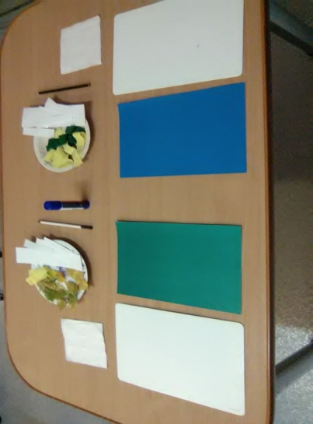
На прямоугольниках белого цвета разных размеров нарисованы контуры ствола и веток дерева.
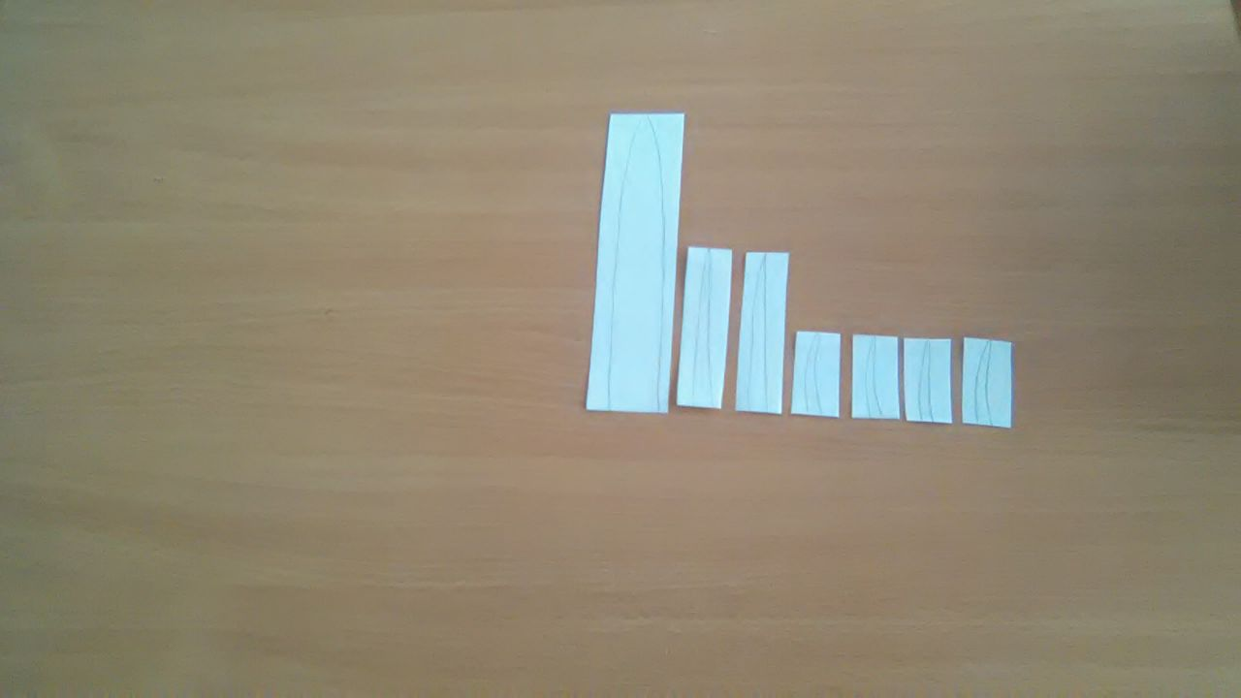

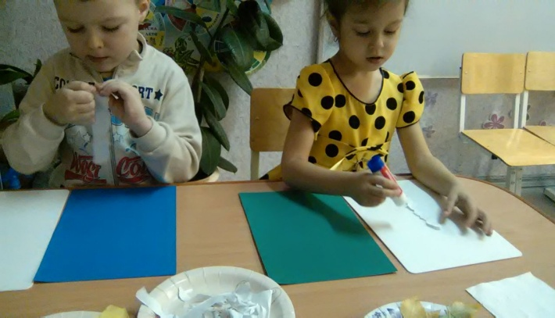
Аккуратно «оборвать» ствол, нанести клей на контур ствола и наклеить на картон (фон).
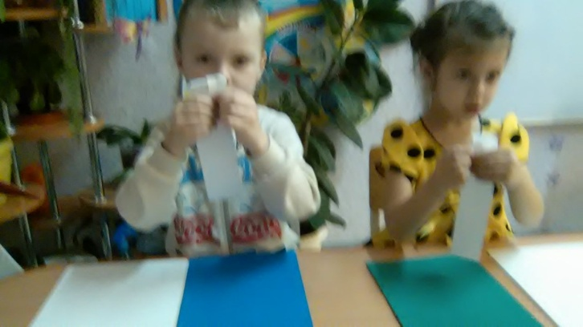
Теперь точно также наклеиваем ветки. 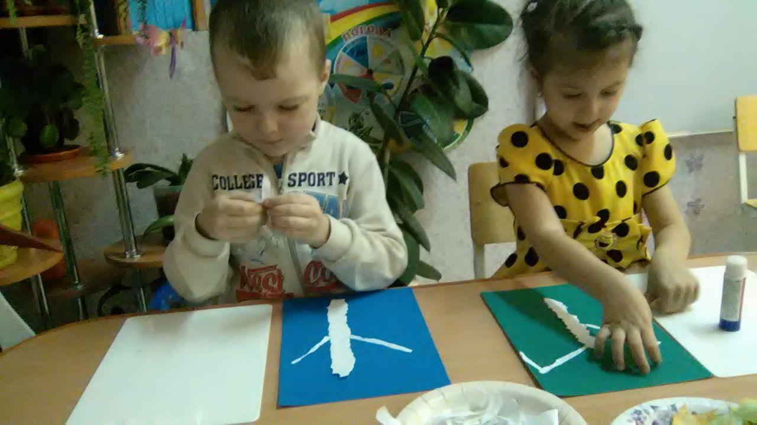
ФИЗМИНУТКА.
Наступило утро, солнышко проснулось (руки поднять вверх)
И березки к солнцу потянулись (встать на носочки)
Поздоровались друг с дружкой (наклоны вправо-влево)
С солнцем поздоровались (руки вверх, помахать ими)
Радуясь дню новому.
Украшаем нашу березку (дети младшей группы приклеивают листочки, которые собрали на прогулке к веточкам, а дети средней группы слегка скомкивают прямоугольники из гофрированной бумаги – это листочки, и приклеивают к веточкам).
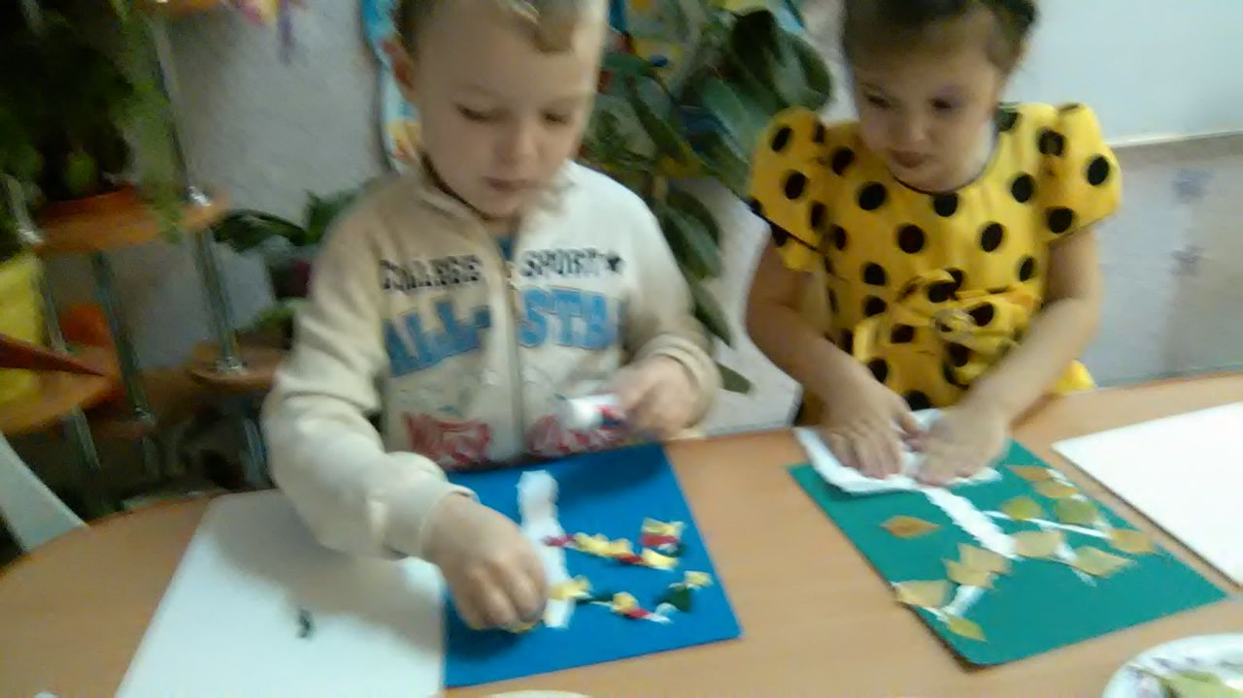
Дети младшей группы приклеивают травку, а дети средней группы ножницами нарезают травку и приклеивают её.
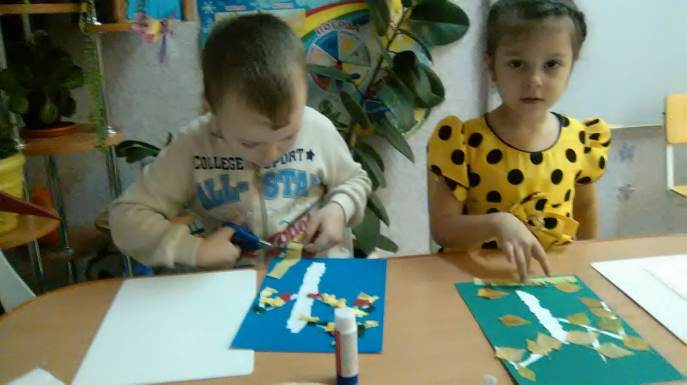
А что еще не сделали? Берем карандаш черного цвета и рисуем на стволе и ветках черные черточки-чечевички (пока дети рисуют черточки, можно сказать, что кору березы называют берестой, а через черточки-чечевички береза дышит).
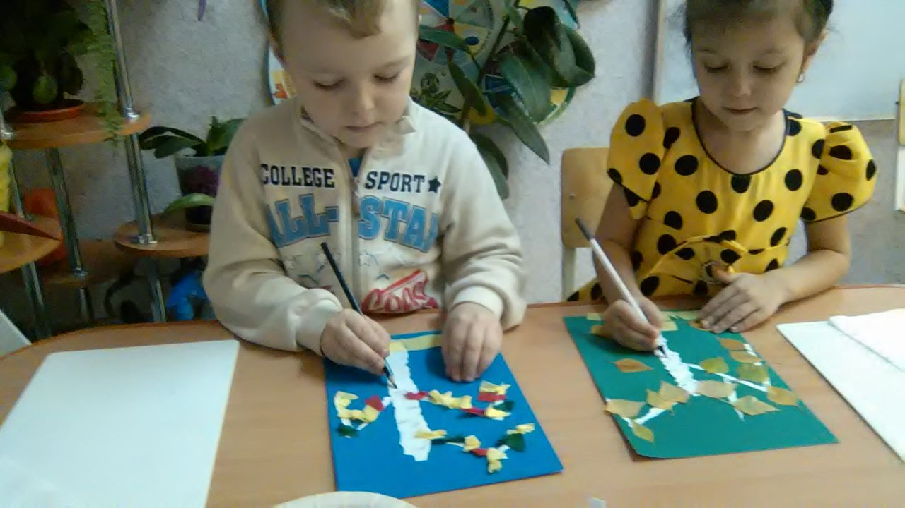
Вот наши березки и готовы.
